МИНОБРНАУКИ РОССИИ
Санкт-Петербургский государственный
электротехнический университет
«ЛЭТИ» им. В.И. Ульянова (Ленина)
Кафедра МО ЭВМ

отчет
по лабораторной работе №5
по дисциплине «Операционные системы»
Тема: Сопряжение стандартного и пользовательского
обработчиков прерываний

Студент гр. 0304 |  | Докучаев Р.А.
Преподаватель |  | Губкин А.Ф.

Санкт-Петербург
2022

Цель работы.

Исследование возможности встраивания пользовательского обработчика прерываний в стандартный обработчик от клавиатуры

Задание.

Для выполнения лабораторной работы необходимо написать и отладить

программный модуль типа .ЕХЕ, который выполняет такие же функции, как в программе ЛР 4, а именно:

1) Проверяет, установлено ли пользовательское прерывание с вектором 09h.

2) Если прерывание не установлено то, устанавливает резидентную функцию для обработки прерывания и настраивает вектор прерываний. Адрес точки входа в стандартный обработчик прерывания находится в теле пользовательского обработчика. Осуществляется выход по функции 4Сh прерывания int 21h.

3) Если прерывание установлено, то выводится соответствующее сообщение и осуществляется выход по функции 4Сh прерывания int 21h.

Выполнение работы.
  - Был написан исходный код для .EXE модуля. Данный модуль включает следующие процедуры для упрощения операций с вектором прерывания:
- load_int отвечают за загрузку прерывания в вектор по адресу 0x9
- unload_int отвечает за выгрузку прерывания из вектора по адресу 0x9
- test_int отвечает за проверку сигнатуры вектора по адресу 0x9
- test_should_unload отвечает за проверку на наличие аргумента для выгрузки вектора

- Результатом работы программы является отображение на экране строки “key “Z” was pressed” и замена любой введённой “z” на “Z”:
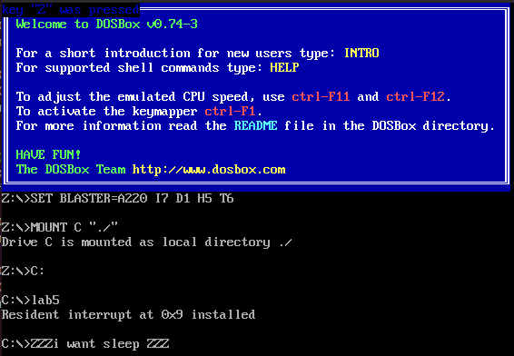
- Результат работы программы, которая отображает карту сегментов памяти в виде MCB из лабораторной работы номер 3, приведён на снимке экрана ниже. На этих снимках экрана видно, что lab5.exe занимает необходимое для обработчика прерывания и сопутствующей информации в памяти место:
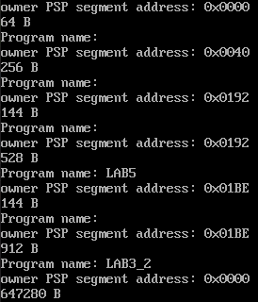
- Запустим повторно программу, чтобы проверить возможность повторной установки прерывания по вектору 0х9.
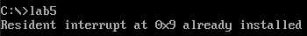
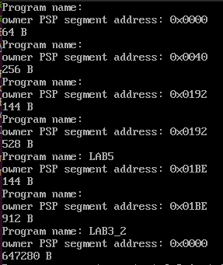
На представленных скриншотах видно, что программа пресекает возможность повторно установить прерывания по вектору, не выделяя дополнительную память.
- Результат работы программы при запуске с ключом выгрузки /un приведён ниже, откуда становится видно, что память, занятая резидентным модулем, была освобождена, а также восстановлен исходный ввод строки
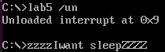
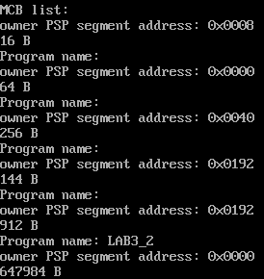

Контрольные вопросы по лабораторной работе номер 5.
- Какого типа прерывания были использованы прерывания?
- int 0x10 – видео-сервис BIOS
- int 0x21 – прерывание функции DOS
- int 0x16 – функции BIOS по работе с клавиатурой
- int 0x9 – пользовательское прерывание нажатия клавиши
- Чем отличается скан-кода от кода ASCII?
Скан-код – число, позволяющее уникально идентифицировать клавиши, которое можно считать с порта клавиатуры. Код ASCII - код символа, используемый для вывода на экран некоторыми функциями DOS и BIOS.
Для некоторых кодов ASCII не существует аналогов скан-кода, а для некоторых скан-кодов не существует ASCII-кодов. Также в отличие от скан-кода, ASCII-кода описывает не клавишу, а изображенный на клавише символ.

Выводы.
В ходе выполнения лабораторной работы мною были исследованы возможности встраивания пользовательского обработчика прерываний в стандартный обработчик от клавиатуры

